**7lk Biologia KPL 6 ENSIMMÄISET ELIÖT KEHITTYIVÄT MERISSÄ**

**Kappaleen tärkeimmät asiat:**

* Maapallon historian päävaiheet
* Elämän kehittymisen päävaiheet: yksisoluiset -> kyky yhteyttää -> monisoluiset -> selkärangattomat -> selkärankaiset
* Kilpailu ja saalistus nopeuttivat evoluutiota

**MAAPALLON HISTORIAN PÄÄVAIHEET**

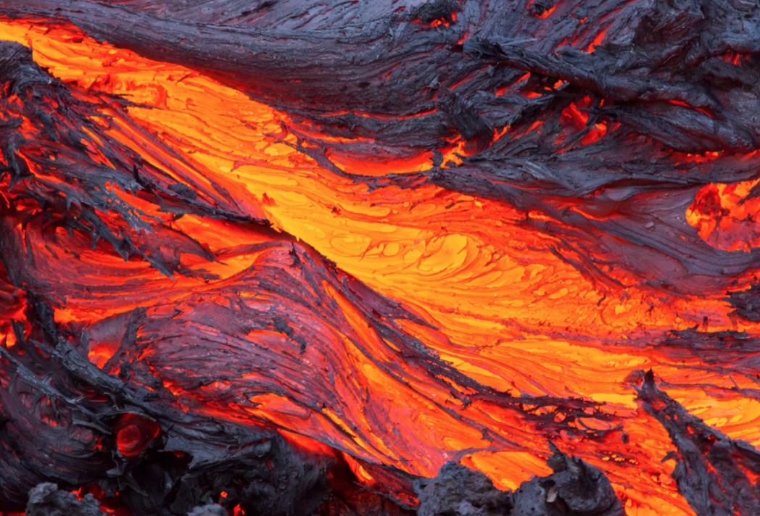Maapallo on ihan kamalan vanha, 4,6 miljardia vuotta! 4,6 miljardia = 4 600 000 000. Maapallo oli hyvin erilainen ihan alussa, tässä on tiivistetysti maapallon historian päävaiheet:

Sulaa kiveä eli laavaa

1. Ihan alussa maapallo oli todella **kuuma** pallo, joka oli pelkkää **sulaa kiveä eli laavaa**. Maapalloa ympäröi kaasukehä, jossa oli paljon erilaisia kaasuja – mutta ei happea! Kaasukehässä oli myös vesihöyryä.
2. Kun maapallo pikkuhiljaa viileni, sula kivi kovettui ja maan pinnalle syntyi **kova kivikuori**. Osa maapalloa ympäröivän kaasukehän vesihöyrystä viileni ja tiivistyi vesipisaroiksi jotka satoivat maahan – näin syntyivät ensimmäiset **valtameret**.
3. Kun ensimmäiset eliöt kehittivät kyvyn **yhteyttää** (eli tehdä auringon valosta, hiilidioksidista ja vedestä sokereita ja happea), vapautui ilmaan paljon **happea** ja maapallon ympärille alkoi kehittyä nykyisen kaltainen hapekas ilmakehä.

Yksisoluisia bakteereja

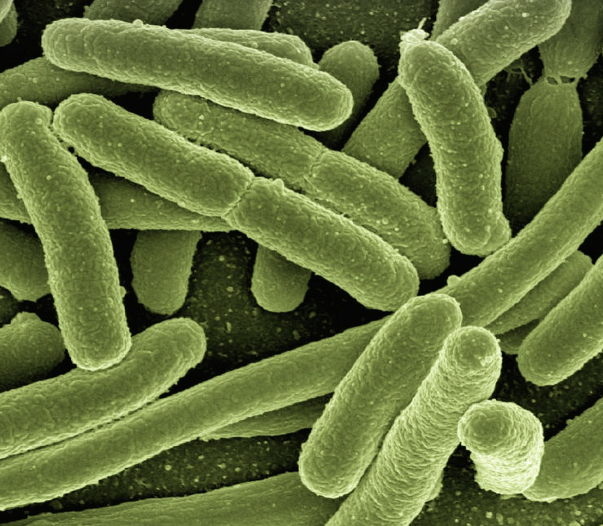**ELÄMÄN KEHITTYMISEN PÄÄVAIHEET**

1. Ensimmäiset eliöt maailmassa olivat pieniä **yhden solun kokoisia bakteereja**, jotka kehittyivät **merissä**.
2. Osalle yksisoluisista eliöistä kehittyi **kyky yhteyttämiseen**, eli fotosynteesiin. Tästä seurasi se, että ilmaan vapautui **happea** mitä muut eliöt voivat hengittää.
3. 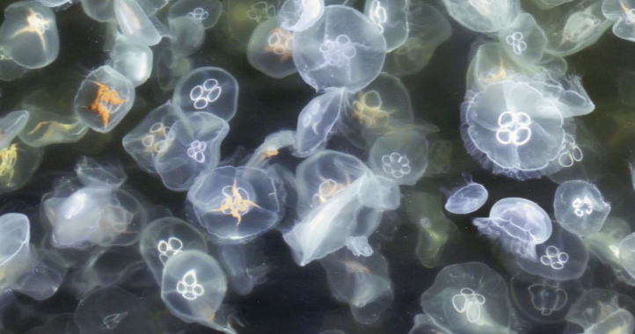Pikkuhiljaa yhden solun kokoiset eliöt liittyivät yhteen ja rupesivat tekemään yhteistyötä – näin syntyivät ensimmäiset **monisoluiset** eliöt. Monisoluiset eliöt olivat jo paljon monimutkaisempia ja monipuolisempia eliöitä kuin yksisoluiset otukset.
4. Monisoluisista kehittyi vähitellen ensimmäiset **selkärangattomat**, eli eliöt joilla ei ole selkärankaa mutta ovat jo aika kehittyneitä. Tällaisia ovat esim. merissä elävät meduusat, joista on kuva vieressä.

Meduusoja

1. Vähitellen selkärangattomille kehittyi selkäranka, tällaisia eliöitä sanotaan **selkärankaisiksi**. Ensimmäiset selkärankaiset kehittyivät merissä, ihan niin kuin muutkin ensimmäiset eliöt. Aluksi selkärankaiset olivat aika alkeellisia otuksia, pikku hiljaa niistä kehittyivät ensimmäiset **kalat**.

**KILPAILU JA SAALISTUS NOPEUTTIVAT EVOLUUTIOTA ELI LAJIEN KEHITTYMISTÄ**

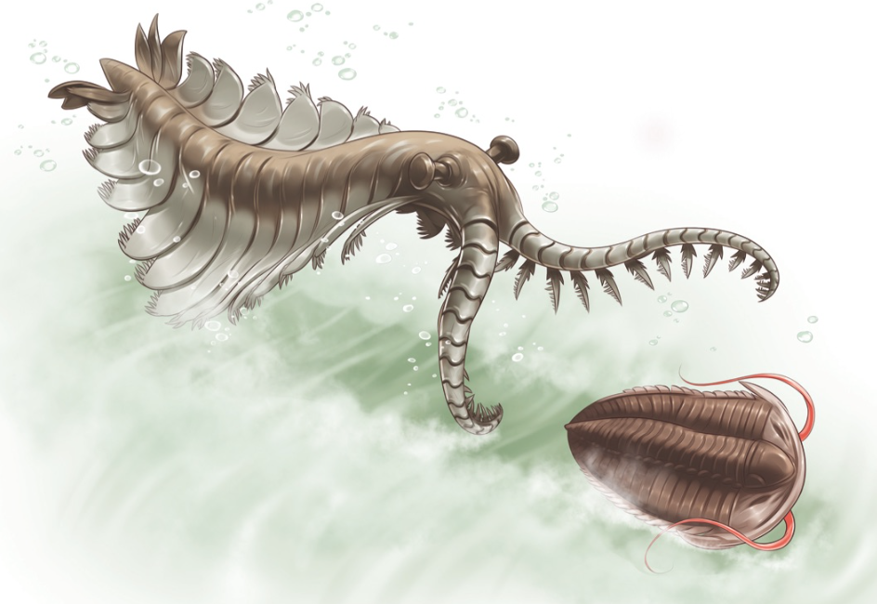Edellisessä kappaleessa (kpl 5) puhuttiin siitä, mitä evoluutio tarkoittaa. Evoluutiossa on kyse lajien kehittymisestä vuosimiljoonien aikana. Yksi asia, joka nopeutti erilaisten lajien syntyä maapallolle oli kilpailu ruuasta. Matalissa ja lämpimissä merissä kehittyi paljon erilaisia lajeja: kun saalistajat kehittyivät paremmiksi piti saaliidenkin kehittyä jos ne halusivat säilyä hengissä. Mitä isommat leuat ja hampaat pedoille kehittyi, sitä kovempi kuori piti pienellä poloisella saaliillakin olla. Ilman tehokkaita petoja ei saaliseläintenkään olisi tarvinnut kehittyä.

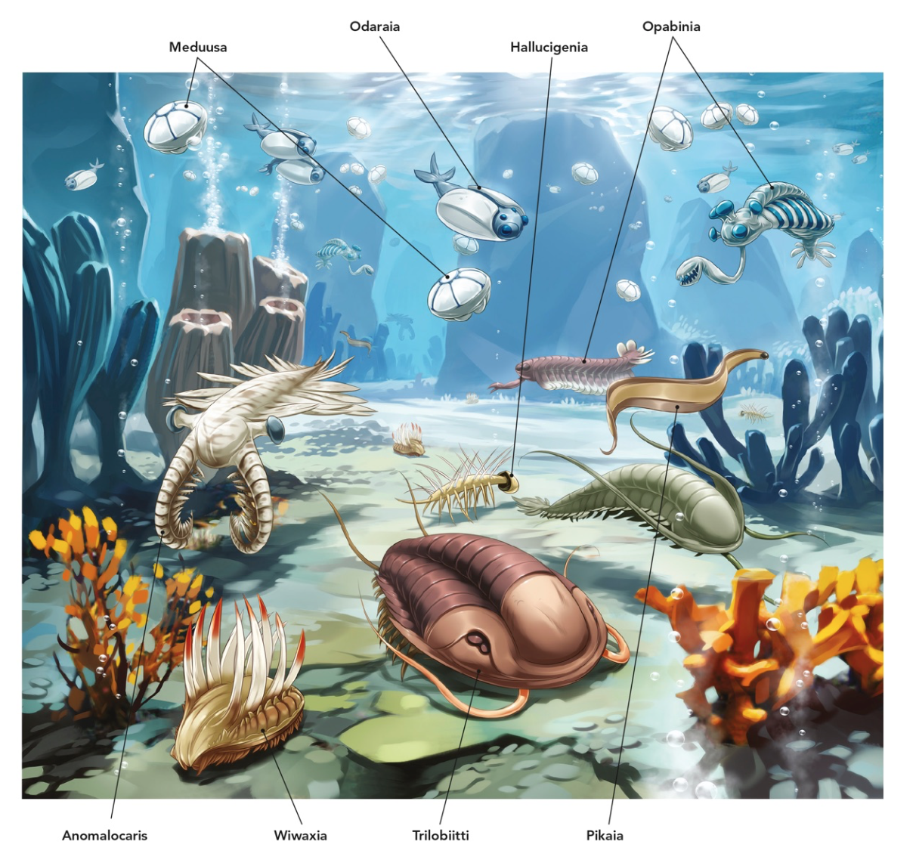

Vieressä on kuva erilaisista eliöistä, joita ensimmäisiin maapallon meriin kehittyi miljoonia vuosia sitten.

**Tehtävät:**

1. Kerro omin sanoin maapallon ensimmäisistä kehitysvaiheista.
2. Kirjoita elämän kehittymisen päävaiheet itsellesi ylös vihkoon järjestyksessä hyvin lyhyesti – millaiset eliöt kehittyivät ensin, mitä sitten jne.
3. Miten kilpailu ja saalistus nopeuttivat evoluutiota?